Мой опыт постройки и наладки ЕН-антенны
Шамгин Владимир Васильевич (EW1DW)
г. Минск Белоруссия
Заняться ЕН-антеннами я решил после того, как у меня срезали мою дельту 80-ти метрового диапазона. Хотелось попробовать на первых порах какую-нибудь компактную антенну. Всевозможные «рамки» я уже строил, хотелось что-то новое. В И-нете натолкнулся на аббревиатуру «ЕН», нашел массу ссылок, где приводились конструкции, расчеты ЕН-антенн, работа с этими антеннами в эфире. Выбрал себе одну из конструкций на 40-метровый диапазон, собрал ее, стараясь как можно точнее повторить размеры, число витков. Настроил ее по КСВ-метру трансивера (у меня ICOM-718), КСВ получился 1:1,5.
Включил на прием, станции принимались на несколько баллов ниже, чем обычно на мою дельту. Перемещение катушек настройки антенны дало небольшое увеличение принимаемого сигнала. Попробовал работу на передачу, увы никто меня не слышал, зато катушки антенны здорово нагрелись. Собрал другую конструкции антенны, но результаты были прежними. Отложил эти антенны, как говорится, до лучших времен.
В прошлом году совершенно случайно натолкнулся на сайт Владимира Кононова UA1ACO - http://ehant.qrz.ru. Прочитал материалы сайта, и мне сразу стали ясны мои ошибки, которые я допустил с первыми моими ЕН-антеннами. Здесь я нашел подробное описание конструкций, а самое главное - методику настройки этих антенн. Решил собрать антенну на 20-метровый диапазон. И вот тут пришлось повозиться с материалами. Медной фольги мне раздобыть не удалось, решил воспользоваться фольгированным стеклотекстолитом. Постепенно набираясь опыта, научился расслаивать его на слои. Получился слой 0,2…0,3 мм толщиной. Чтобы придать пластине с фольгой форму цилиндра, нагрел ее на газовой горелке. Нагревать надо осторожно, чтобы не пережечь пластмассу и фольгу, работать надо в рабочих перчатках. При нагреве пластина сворачивается в трубку, фольгой снаружи. Быстро и аккуратно этот цилиндр размещается на подготовленной пластмассовой трубке антенны, и для остывания в нужном положении заматывается какой-нибудь проволокой. Затем подрезка и спайка по стыку узкой полоской медной фольги. Цилиндр готов!
В центре трубы антенны надо установить П-образную проволочную перемычку. Чтобы она не шаталась, на трубе в нужных местах я предварительно установил две небольшие латунные втулочки с фланцем, на клей. П-образная перемычка на концах залуживается тонким слоем припоя, и устанавливается с помощью расщепленной длинной палочки, как описано на сайте http://ehant.qrz.ru. При этом концы перемычки проходят через отверстия латунных втулочек и запаиваются на выходе из втулочек, так, чтобы получились кончики по 5 мм. При этом перемычка должна быть установлена строго по центру трубы! Пайку надо делать быстро, чтобы не было деформации трубы будущей антенны.
После установки цилиндров и перемычек наматывалась катушка настройки. Я применил провод 1,5 мм в диаметре. Отмерялся кусок провода по необходимой длине, с запасом в 0,5 м. Провод тщательно выравнивался, т.к. толстый провод сложно намотать плотно вручную. Работа опять в перчатках, hi! Начало провода я запаял на выводе П-образной перемычки, второй конец перед намоткой закрепил за ручку двери, растянул провод и намотал под натягом, подсчитывая витки. В небходимых местах намотки делаются отводы подгибанием провода.
Отводы зачищал и залуживал после окончания намотки. Возможно мое описание технологии кому-то покажется неинтересным, но поверьте, с первого разу изготовить антенну аккуратно, качественно не получается, нужен опыт, который приходит постепенно.
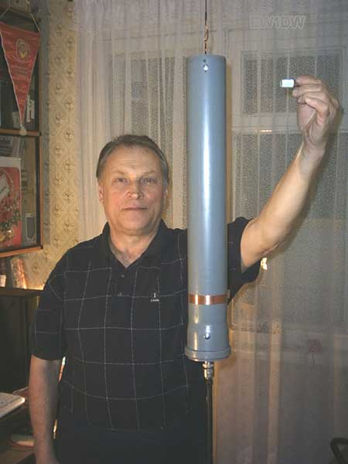
Рис. 1 Испытание изготовленной ЕН антенны.
Для правильной настройки ЕН-антенны необходимо иметь чувствительный индикатор напряженности поля и антенный анализатор. Пригодится и неоновая лампочка в качестве индикатора. Я собрал индикатор напряженности поля с квадратичной зависимостью по схеме Игоря Нечаева (UA3WIA) на м/схеме К174ПС4. В качестве антенного анализатора применил прибор АА-330, программа которого на экране монитора компьютера дает возможность корректировать ход настройки антенны. Методика настройки очень подробно изложена на сайте http://ehant.qrz.ru, и надо строго ее придерживаться!
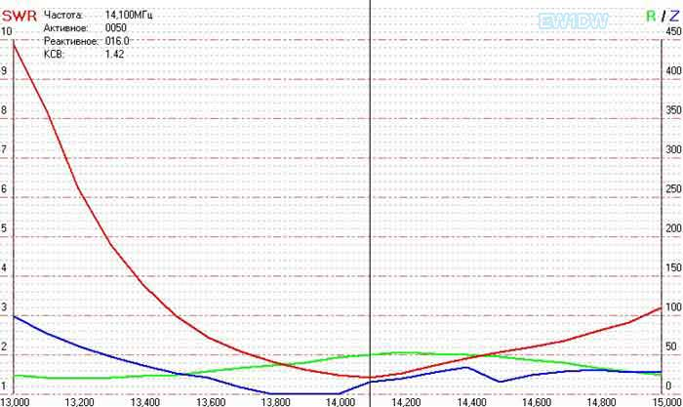
Рис. 2 Характеристика ЕН антенны на антенном анализаторе АА-330
Первые радиосвязи в PSK31 я провел с ЕН-антенной, установленной на балконе, в лоджии. Весной я установил антенну на кронштейне в метре от балкона На снимке хорошо видно, как она установлена.
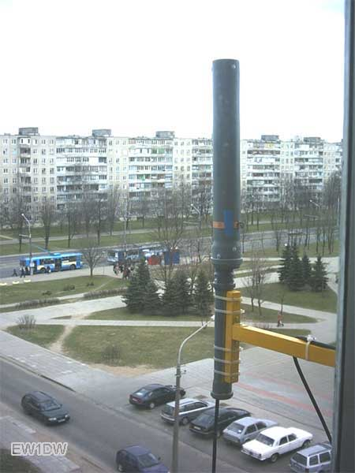
Рис. 3 ЕН антенна 20-метрового диапазона в метре от балкона на стене дома.
Провел несколько десятков радиосвязей, вся Европа, на восток - 9-й и 0-й районы России. Обычная оценка моего сигнала - 579…599, на трансивере выставлена мощность - 30 вт. Сейчас у меня установлена еще одна антенна - диполь W3DZZ над двором на высоте 25 м. Я сравнивал эти две антенны - ЕН и диполь по силе принимаемого сигнала.
Получается, что ЕН у меня принимает в среднем на балл слабее, чем диполь. Объясняется это по-видимому разными условиями установки антенн. Мой вывод - ЕН-антенну, должным образом настроенную, вполне можно применять в городских условиях, при невозможности установки полноразмерной антенны.
Владимир (EW1DW)
12.07.2007г.

